学信网学籍自查操作流程
1.网页登录学信网：https://www.chsi.com.cn/，点击“学籍查询”；
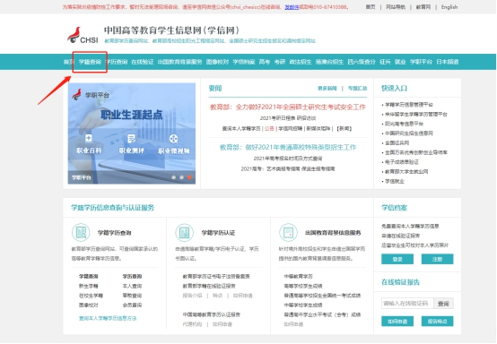 2.如已有学信网账号，请直接登录学信档案，如没有学信网账号，请先注册后，再登录学信档案：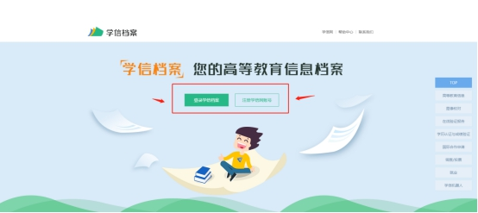 3、实名注册本人信息：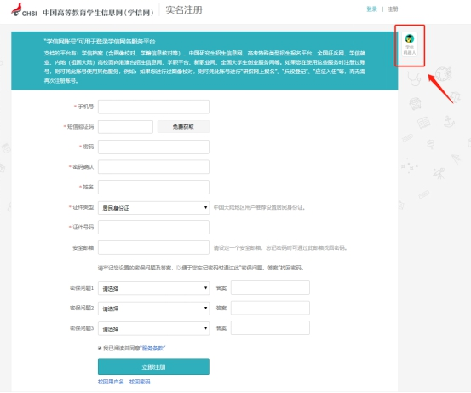
提醒：注册时须绑定手机，姓名和身份证号须为本人真实身份信息，每个身份证只能注册一次，安全邮箱和密保填写准确，便于今后忘记密码时申请找回。
如在注册信息时遇到：填写证件号码后提示证件号码已被注册的问题；重新注册；填写手机号码时提示已被注册的问题；如何修改学信网账号中的手机号码......等技术问题，请点击上图中“学信机器人”、“帮助中心”位置，相关问题系统均有解答。

4.注册成功后，在登录界面登录学信档案；
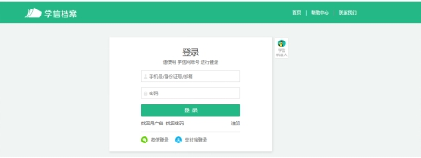
5.点击“高等教育信息”-学籍模块；
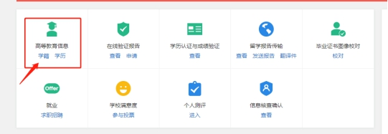 6.选择一种方式进行身份核验；
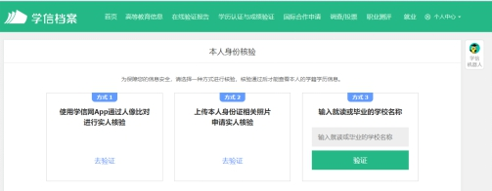

7.进入学籍信息页面，查看无误后可申请学籍在线验印报告，该报告为教育部出具的学籍证明，可免费下载打印，且有二维码、验证码校验真伪，具有权威性：
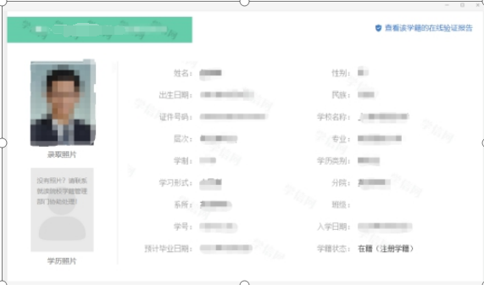

手机APP端查询流程：
1.下载学信网APP

- 填写注册信息，注册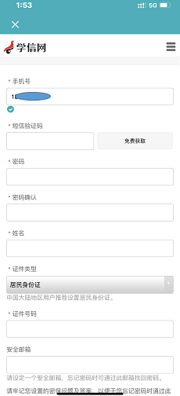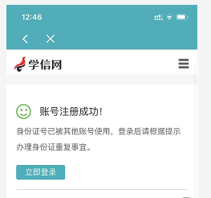
如果注册出现问题，会显示账号注册成功，但是身份证号被其他账号使用，点击立即登录，按照步骤进行实人认证。
- 注册成功，登录，点击学籍查询
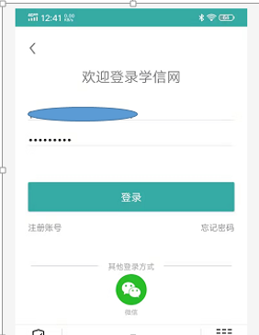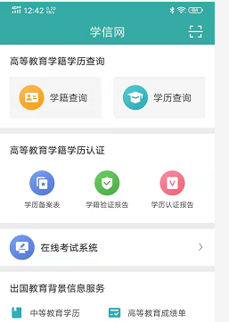

显示本人学籍信息，可点开查看明细。
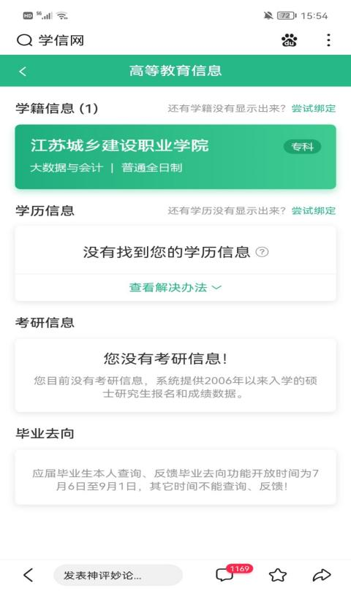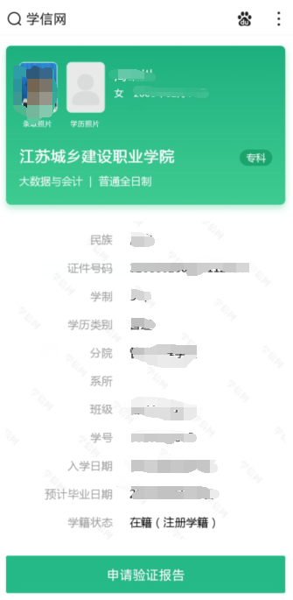
注意：请核对此页面的录取照片、姓名、民族、出生日期、证件号码、专业名称等关键信息，学籍状态必须为在籍（注册学籍），（学历照片是毕业时省招就中心统一采集后上传），如有误，至学院教务办公室登记。

